美豆探底回升，豆油震荡回落

报告日期：2017年2月13日

商品期货周报

华龙期货研发部
期货研究员： 姚战旗

执业证书编号：F0205601
投资分析合格编号TZ000556
电 话：0931-8894403
邮 箱：445012260@qq.com

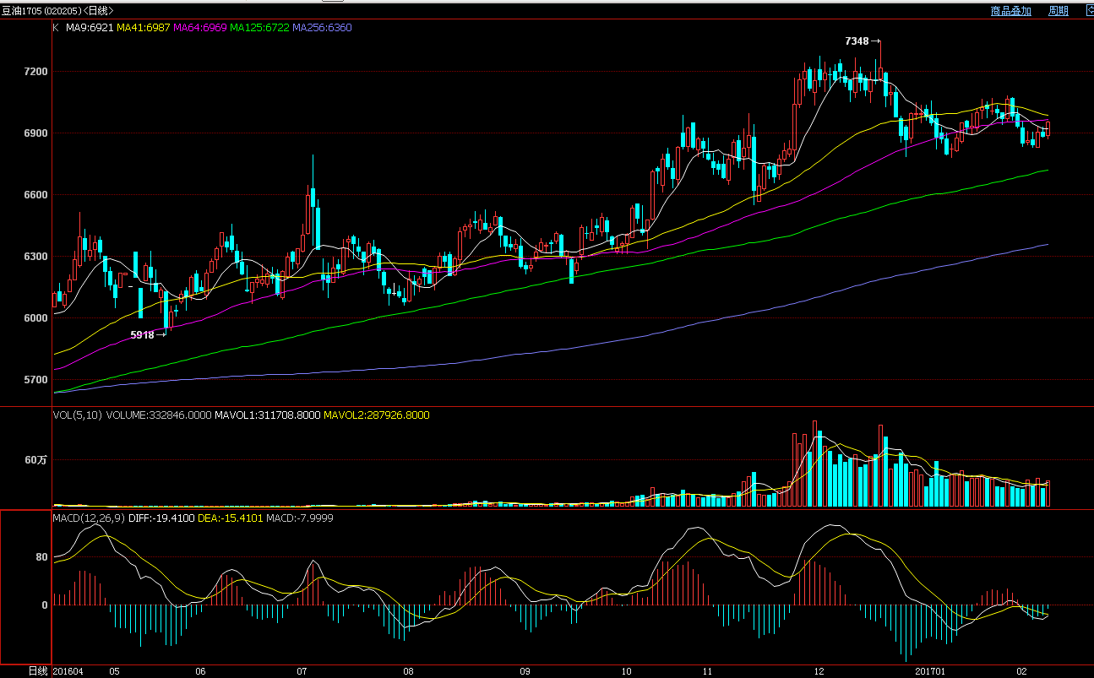
豆油Y1705日线图
对于油脂市场而言，棕榈油市场，随着到港数量的增加，国内棕榈油库存增加，但仍处于偏低水平，这对棕榈油有一定支撑。相对而言，国内豆油市场，随着油厂开工的增加，库存有所增加，由于其库存处于相对偏高，因此其走势跟多要依赖于棕榈油以及美豆的走势。菜油市场，节后抛储仍将继续，短期面临供给压力，后期随着拍卖量的下滑，菜油才有望成为亮点。总体而言，2月份，棕榈油或将成为三大油脂中走势偏强的领头羊。短期油脂市场继续震荡整理的可能偏大。
操作上，短线观望为宜，中线多单继续持有。

美元

- 交易情况
- 交易情况
1.1 国内价格走势
更新时间 | 2017-2-10
品种 | 开盘价 | 最高价 |  | 最低价 | 收盘价 | 涨跌 | 成交量 | 持仓量
大豆1705 | 4319 | 4391 |  | 4288 | 4338 | 23 | 1062550 | 196564
豆粕1705 | 2888 | 2999 |  | 2886 | 2997 | 108 | 6283358 | 2323924
豆油1705 | 6858 | 6958 |  | 6830 | 6956 | 102 | 1558544 | 697962
本周豆类产品整体上涨。豆粕周一震荡上扬，周二震荡整理，周三大幅上涨，周四震荡整理，周五震荡上涨，全周中幅上涨。大豆本周冲高回落，周一震荡上涨，周二至周五震荡整理，全周小幅上涨。豆油全周震荡整理，周一周二震荡整理，周三大幅上扬，周四小幅回落，周五震荡上扬，全周小幅上涨。
二、基本面分析
2.1、2月8日国家临时存储菜籽油交易，国家粮食交易中心计划竞价销售临储菜籽油97503吨，全部成交，成交均价为6751元/吨，略低于春节前一周的6812元/吨。成交均价最高的是新疆的7286元/吨，其次是甘肃的7073元/吨，甘肃首次参与本轮拍卖，其竞拍的菜油为2012年产。
去年10月12日以来，临储菜油拍卖已累计成交168.2万吨，其中2012年产菜油62.7万吨，2013年产菜油105.4万吨;成交量最大的是湖北省51.5万吨，四川成交34.6万吨，安徽19.1万吨，江苏19万吨。内蒙古、青海等秋收菜籽产区还没有参与本轮竞拍。目前临储菜油出库量预计接近100万吨，

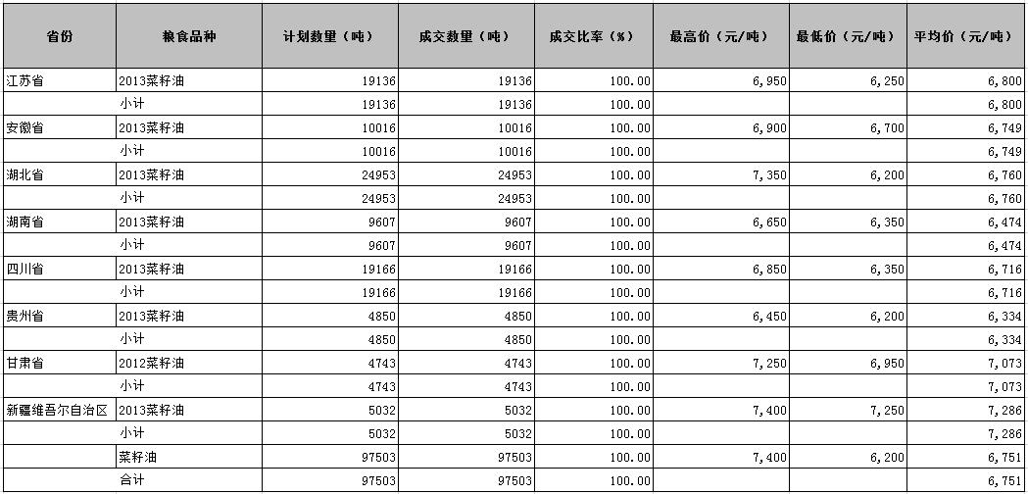
2.2、2017年2月10日USDA发布2月供求报告，美豆产量43.07亿蒲（上月43.07），压榨19.30（上月19.30），出口20.50（上月20.50），期末库存4.20（上月4.20、预期4.09）；巴西产量10400万吨（上月10400、预期10410、去年9650），阿根廷产量5550（上月5700、预期5430、去年5680）。简评：巴西产量未动、阿根廷调降幅度低于预期，美豆数据均未调，交市场预期比较显中性略偏空。 ​
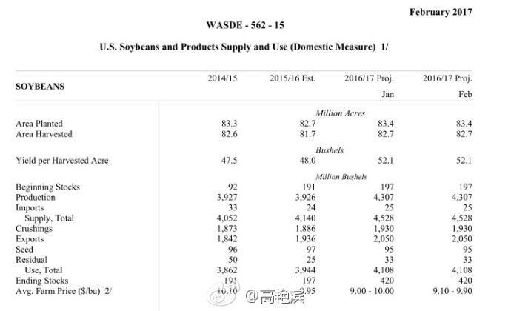
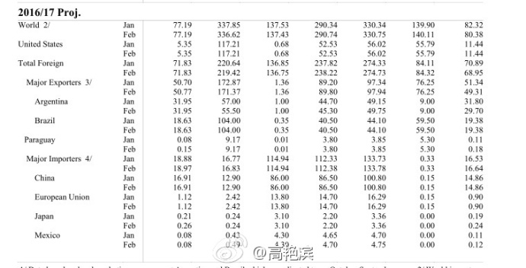
2.3、MPOB：马来西亚1月毛棕油产量128万吨月比降13.4%，低于此前市场预估134万吨，出口128万吨月比增1.2%，低于此前市场预估129万吨，库存154万吨月比降7.6%，高于此前市场预估149万吨，报告中性偏空
2.4、 【2016/17年度我国食用植物油生产量预计为2786万吨】2016/17年度，我国食用植物油生产量预计为2786万吨，较上年度增加43万吨；进口量预计为690万吨，较上年度减少33万吨。该年度食用植物油食用消费量预计为3190万吨，较上年度增加115万吨，增幅为3.7%；工业及其他消费量预计为365万吨，较上年度增加27万吨。年度食用植物油供需缺口为93万吨。
【2016/17年度我国豆油新增供给量预计为1568万吨】2016/17年度，我国豆油新增供给量预计为1568万吨，较上年度增加60万吨。其中豆油产量预计为1518万吨，豆油进口量预计为50万吨。该年度豆油食用消费量预计为1350万吨，工业及其他消费量预计为150万吨，年度国内豆油供需结余预计为58万吨。
【2016/17年度我国菜籽油新增供给量预计为666万吨】2016/17年度，我国菜籽油新增供给量预计为666万吨，其中菜籽油产量预计为616万吨，进口量预计为50万吨。该年度菜籽油国内消费量预计为850万吨，较上年度增加70万吨。年度菜籽油供需缺口预计为184万吨。
【2016年我国食用油籽进口增长2.2%】2016年我国食用油籽进口8952.9万吨，同比增长2.2%，进口额370.4亿美元，同比减少3.5%；出口87.4万吨，同比增长3.8%，出口额14.2亿美元，同比减少3.0%；贸易逆差356.2亿美元，同比减少3.5%。其中，大豆进口8391.3万吨，同比增长2.7%；油菜籽进口356.6万吨，同比减少20.2%。
【2016年我国葵油进口大增47%其他主要油脂进口均减少】2016年我国食用植物油进口688.4万吨，同比减少18.0%，进口额50.5亿美元，同比减少15.6%；出口11.5万吨，同比减少16.0%，出口额1.6亿美元，同比减少16.9%；贸易逆差48.9亿美元，同比减少15.5%。其中，棕榈油进口447.8万吨，同比减少24.2%；菜油进口70.0万吨，同比减少14.1%；葵花油和红花油进口95.7万吨，同比增47.0%；豆油进口56.0万吨，同比减少31.5%。（国家粮油信息中心）
【2016/17年度我国蛋白粕生产量预计为8337万吨】2016/17年度，我国蛋白粕生产量预计为8337万吨，较上年度增加248万吨；进口量预计为105万吨，较上年度增加43万吨。该年度蛋白粕饲用消费量预计为7937万吨，较上年度增加272万吨，增幅为3.5%；出口量预计为218万吨，较上年增加5万吨；年度蛋白粕结余量预计为31万吨。
【2016/17年度我国大豆进口量预计为8500万吨】2016/17年度，我国大豆新增供给量预计为9810万吨，其中国产大豆产量预计1310万吨，大豆进口量预计8500万吨。该年度大豆榨油消费量预计8300万吨，较上年度增加400万吨和5.1%，其中包含400万吨国产大豆及7900万吨进口大豆；食用大豆消费量预计1230万吨，饲料大豆消费量预计400万吨，年度大豆供需缺口预计195万吨。
【2016/17年度我国豆粕新增供给量为6529万吨】2016/17年度，我国豆粕新增供给量为6529万吨，较上年度增加317万吨，其中豆粕产量预计为6526万吨。该年度饲用豆粕消费量预计为6150万吨，较上年度增加300万吨，年度国内总消费量预计为6305万吨，较上年度增加305万吨。该年度豆粕出口量预计为200万吨，年度国内豆粕供需结余量预计为24万吨。
【2016/17年度我国油菜籽进口量预计为380万吨】2016/17年度，我国油菜籽新增供给量预计为1780万吨，较上年度减少153万吨，其中国内油菜籽产量预计为1400万吨，油菜籽进口量预计为380万吨。预计该年度油菜籽榨油消费量为1680万吨，较上年度减少120万吨，其中包含1280万吨国产油菜籽及400万吨进口油菜籽。该年度油菜籽供需结余预计为5万吨。
【2016/17年度我国菜籽粕新增供给量预计为1058万吨】2016/17年度，我国菜籽粕新增供给量预计为1058万吨，其中菜籽粕产量预计为998万吨，进口量预计为60万吨。该年度菜籽粕国内消费量预计为1055万吨，较上年度减少17万吨；出口量预计为5万吨。该年度菜籽粕供需结缺口预计为2万吨。
【2016/17年度我国食用植物油生产量预计为2786万吨】2016/17年度，我国食用植物油生产量预计为2786万吨，较上年度增加43万吨；进口量预计为690万吨，较上年度减少33万吨。该年度食用植物油食用消费量预计为3190万吨，较上年度增加115万吨，增幅为3.7%；工业及其他消费量预计为365万吨，较上年度增加27万吨。年度食用植物油供需缺口为93万吨。
【2016/17年度我国豆油新增供给量预计为1568万吨】2016/17年度，我国豆油新增供给量预计为1568万吨，较上年度增加60万吨。其中豆油产量预计为1518万吨，豆油进口量预计为50万吨。该年度豆油食用消费量预计为1350万吨，工业及其他消费量预计为150万吨，年度国内豆油供需结余预计为58万吨。
【2016/17年度我国菜籽油新增供给量预计为666万吨】2016/17年度，我国菜籽油新增供给量预计为666万吨，其中菜籽油产量预计为616万吨，进口量预计为50万吨。该年度菜籽油国内消费量预计为850万吨，较上年度增加70万吨。年度菜籽油供需缺口预计为184万吨。
【2016年我国食用油籽进口增长2.2%】2016年我国食用油籽进口8952.9万吨，同比增长2.2%，进口额370.4亿美元，同比减少3.5%；出口87.4万吨，同比增长3.8%，出口额14.2亿美元，同比减少3.0%；贸易逆差356.2亿美元，同比减少3.5%。其中，大豆进口8391.3万吨，同比增长2.7%；油菜籽进口356.6万吨，同比减少20.2%。
【2016年我国葵油进口大增47%其他主要油脂进口均减少】2016年我国食用植物油进口688.4万吨，同比减少18.0%，进口额50.5亿美元，同比减少15.6%；出口11.5万吨，同比减少16.0%，出口额1.6亿美元，同比减少16.9%；贸易逆差48.9亿美元，同比减少15.5%。其中，棕榈油进口447.8万吨，同比减少24.2%；菜油进口70.0万吨，同比减少14.1%；葵花油和红花油进口95.7万吨，同比增47.0%；豆油进口56.0万吨，同比减少31.5%。
三、豆油机构持仓分析
CBOT大豆基金持仓
大豆—芝加哥商品交易所(CBOT)资产管理机构持仓总量（万手）
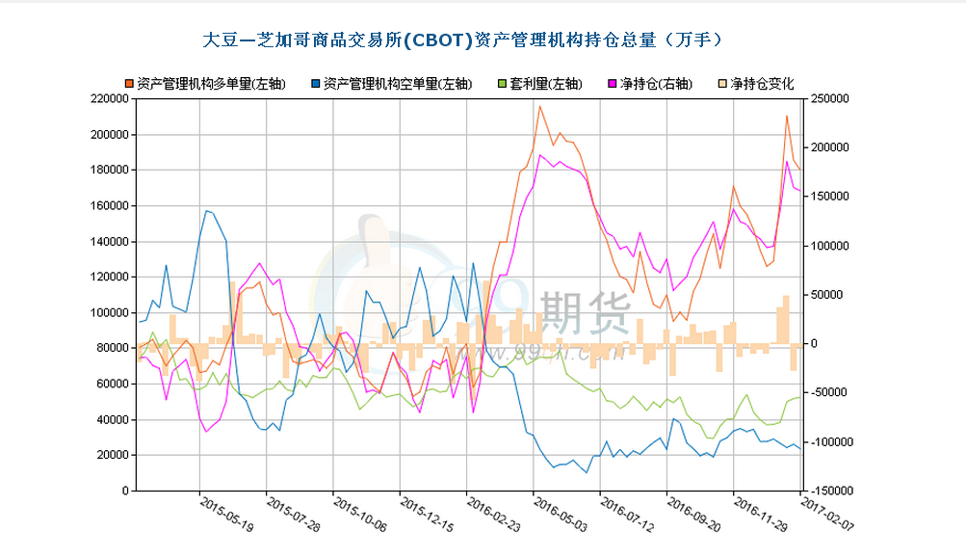
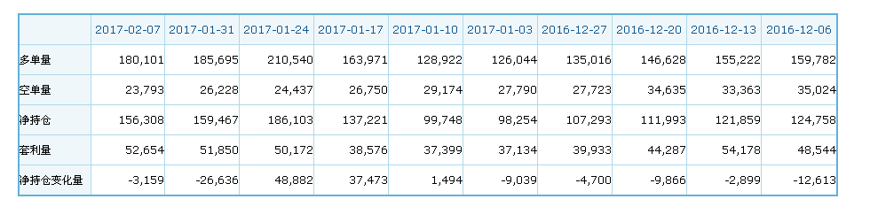
截止2017年2月7日CBOT大豆持仓资产管理机构多头持仓小幅减少，空头持仓小幅增加，净多单小幅减少，这是机构连续第二周减少净多头寸，表明基金对大豆后市整体看多，但短期看多力度减弱。
豆油—芝加哥商品交易所(CBOT)资产管理机构持仓总量（万手）
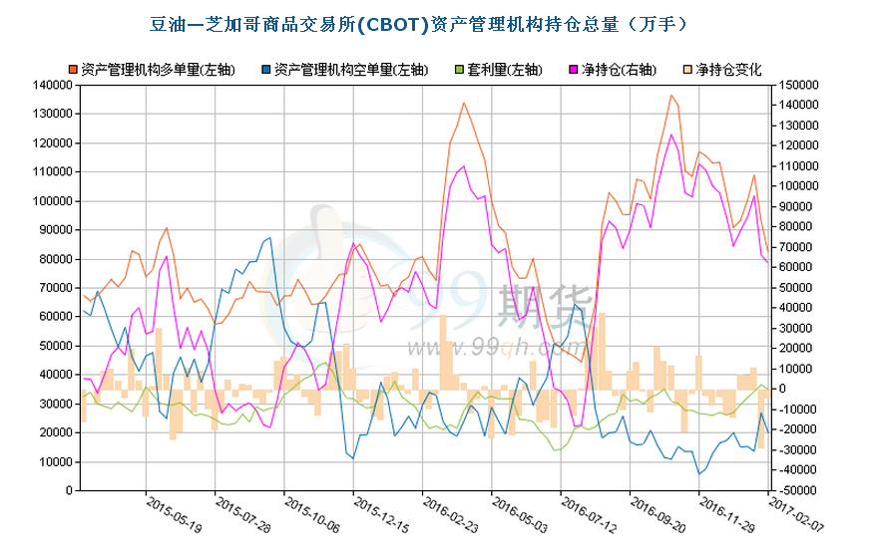
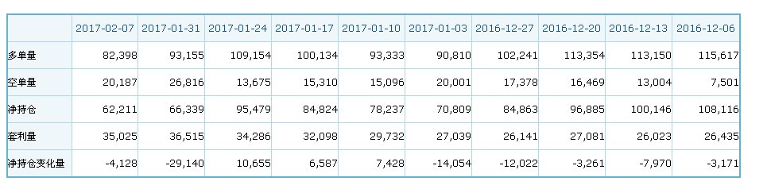
至2017年2月7日，CBOT豆油资产管理机构多单持仓大幅减少，空单持小幅减少，净多单持仓继续小幅减少，表明基金对豆油期价后市整体看多，但短期看多力度有所减弱。
四、技术分析

Y1705豆油日线图
本周豆油期价震荡上扬，豆油Y1705，周一周二震荡整理，周三震荡上扬，周四震荡回落，周五震荡上扬，全周小幅上涨。周线收一带下影线的光头中阳线。MACD绿柱逐步缩短，期价继续震荡整理的可能较大。
五、后市展望
国内市场棕榈油港口库存因前期到港量迅速增加，回升至50万吨附近，库存形势不断改善。预期2月棕榈油还可能到港近40万吨水准，从进口利润来看，国内明显弱势，内外盘差异显著，对国内形成较强支撑，但同时也可能影响后期订单。因此，棕榈油近月合约仍属于油脂中相对偏强的情况。同时，大豆大量到港压榨逐渐恢复，预期一季度大豆到港量将达到1930万吨，较去年同期增加19%，市场豆油供应充足，库存也回升至106万吨附近。

对于油脂市场而言，棕榈油市场，随着到港数量的增加，国内棕榈油库存增加，但仍处于偏低水平，这对棕榈油有一定支撑。相对而言，国内豆油市场，随着油厂开工的增加，库存有所增加，由于其库存处于相对偏高，因此其走势跟多要依赖于棕榈油以及美豆的走势。菜油市场，节后抛储仍将继续，短期面临供给压力，后期随着拍卖量的下滑，菜油才有望成为亮点。总体而言，2月份，棕榈油或将成为三大油脂中走势偏强的领头羊。短期油脂市场继续震荡整理的可能偏大。
操作上，短线观望为宜，中线多单继续持有。

